《模拟电子技术基础》模拟试卷3参考答案
班级 座号 姓名
一、填空（26分，每空1分）
1、工作在线性区的理想运放器，两个输入端的输入电流均为零称为虚 断 。两个输入端的电位相等称为虚 短 ，若反相输入情况下同相端接地，反相端又称为虚 地 。即使理想运放器在非线性工作区，虚 断 结论也是成立的。
2、稳定静态工作点应加 直流负 反馈；稳定放大倍数应加 交流负 反馈；稳定输出电压应加 交流电压负 反馈；稳定输出电流应加交流电流负反馈。
3、正弦波振荡电路发生自激振荡的相位平衡条件是；振幅平衡条件是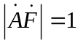，起振条件是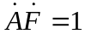。防止负反馈放大电路发生自激振荡的幅值条件是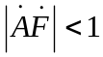。
4、集成运放实质上是一个具有高放大倍数的多级直接耦合放大电路，内部通常包含四个基本组成部分，即输入级 、中间级 、输出级和偏置电路。
5、不同类型的反馈对放大电路产生的影响不同，正反馈使放大倍数增大；负反馈使放大倍数减少 ，但其他各项性能可以获得改善。直流负反馈的作用是稳定静态工作点 ，不影响放大电路的动态性能，所以一般不再区分它们的组态。
6、直流电源的组成电源变压器 、整流电路、滤波器和稳压电路 。其中利用二极管的单向导电性可以组成整流电路，共有三种基本整流电路，分别为单相半波整流电路、单相全波整流电路 和 单相桥式整流电路。
二、按要求选其中正确的一项填入括号（20分，每小题4分）
1、若要提高某放大器的输入电阻且使输出电压稳定，可以加入下列负反馈：(B )
A、电流串联 B、电压串联
C、电流并联 D、电压并联
2、若要降低某放大器的输入电阻和输出电阻，可加入下列负反馈：(D)
A、电流串联 B、电压串联
C、电流并联 D、电压并联
3、差分放大器是一种直接耦合放大器，它(D)
A、只能放大直流信号 B、只能放大交流信号
C、不能放大交流信号 D、可以抑制共模信号
4、在实际工作中调整放大器的静态工作点一般是通过改变(C)
A、发射极电阻 B、集电极电阻
C、基极电阻 D、三极管的值
5、分压式偏置电路稳定静态工作点的原理是利用了(C)
A、交流电流负反馈 B、交流电压负反馈
C、直流电流负反馈 D、直流电压负反馈
三 、电路分析（20分）
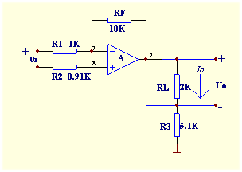
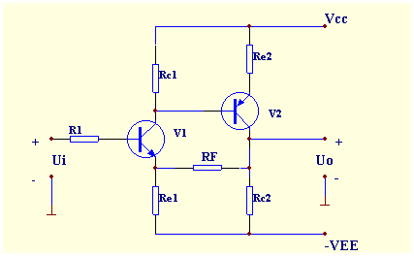
1、判断图3.1.1，图3.1.2电路的反馈极性与组态（10分）
图3.1.1 图3.1.2
（瞬时极性标图1上） （瞬时极性标图2上）

电流并联负 反馈 电压串联负反馈
2、判断电路工作状况（10分）
（1）图3.2.1电路如下图示，请回答问题：
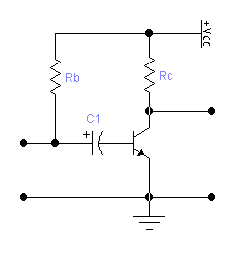
图3.2.1

图1电路无（填有或无）放大作用。
简单说明理由：
因电容隔直作用，该电路中基极静态偏置电流为零，所以放大电路处于截止状态，无法对交流信号进行放大。
（2）图3.2.2电路如下图示，试判断各三极管分别工作在截止区、放大区还是饱和区，并说明理由。

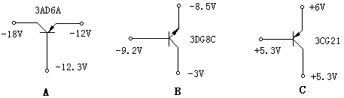
图3.2.2

解：图A、晶体管为PNP，因发射结正偏、集电结反偏，所以三级管工作在放大区；
图B、晶体管为NPN，因发射结反偏、集电结反偏，所以三级管工作在截止区；
图C、晶体管为PNP，因发射结正偏、集电结偏置电压为零伏，所以三级管工作在临界饱和区；
四、电路分析和计算（34分）
1、如下图所示的电压串联负反馈电路中，假设集成运放的开环电压放大倍数A=100000，电阻R1 = 2KΩ，RF = 18KΩ。
（15分）
1)估算反馈系数和反馈深度；
2)估算闭环放大倍数；
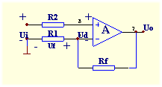
3)如果开环电压放大倍数的相对变化量为±10%，求闭环电压放大倍数的相对变化量。
图4.1
解：该电路为电压串联负反馈电路，
1）反馈系数为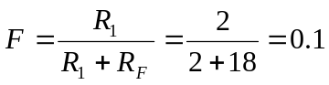；反馈深度为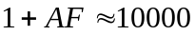。
2）因反馈类型为电压串联负反馈，所以闭环放大倍数即为闭环电压放大倍数。
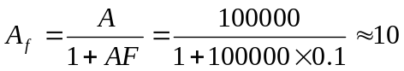
3）因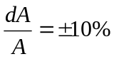，所以闭环电压放大倍数的相对变化量为
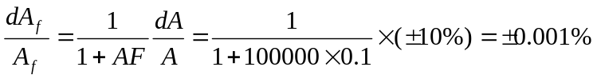

2、下图示放大电路中，已知三极管的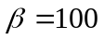， 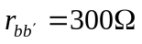，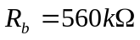、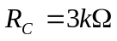，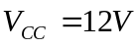，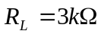。（12分）
（1）试估算静态工作点；
（2）计算三极管的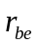值；
（3）求出中频时的电压放大倍数、输入电阻和输出电阻；
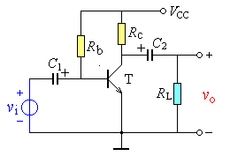

图4.2

解：（1）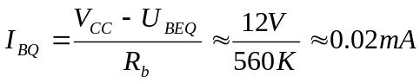
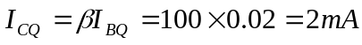
（2）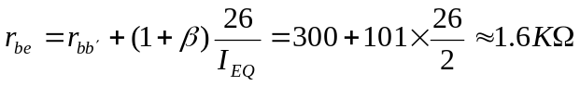
（3）中频时的电压放大倍数、输入电阻和输出电阻为
（微变等效电路不提供）
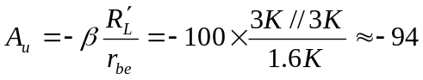
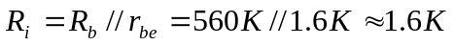
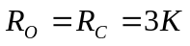

3、试推导图4.3反相输入求和电路的求和表达式。（7分）
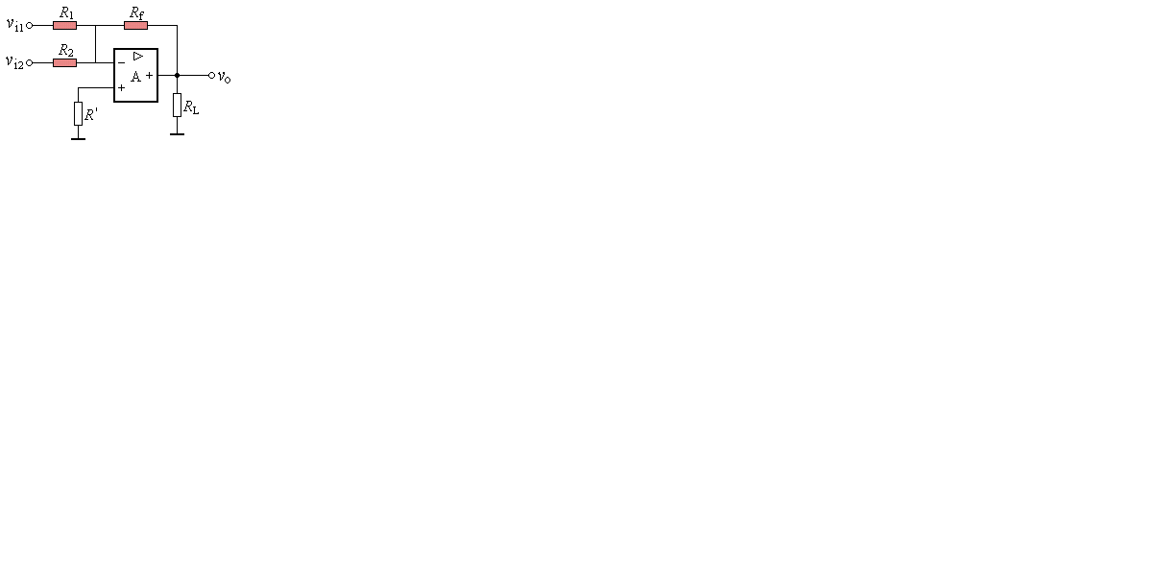
图4.3

解：设上电流为，上电流为，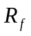上电流为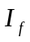。
根据“虚断”可得
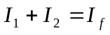
根据“虚短”可得
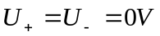
推导可得：
